別添
静岡市動物愛護センター建設工事仕様書

１．計画概要
（１）施設の名称 静岡市動物愛護センター
（２）施設の場所 静岡市葵区千代地内
（３）施設の用途 畜舎＋事務所
（４）施設の構造 構造は問わない
(５) 施設規模等 延床面積830㎡程度 全諸室を1棟とすること。
（６）収容機能 犬10頭、猫30頭まで収容可能なものとする。
（成猫21頭、子猫36頭。ただし子猫は４頭で成猫１頭として換算）
(７) 地域地区 市街化調整区域・河川保全区域（河川区域界から18.18ｍ）
(８) 敷地の範囲 別添計画図の敷地求積図を参照のこと

- 施設及び設備
(テーマ)
「静岡市動物愛護センター再整備計画」に基づき、動物愛護の拠点としてふさわしい施設を整備する。
ア 動物愛護センターに相応しい、明るく親しみやすいデザイン・サイン計画とする。
イ コスト縮減を図りながら、シンプルさと意匠性・機能性を兼ね備えたデザインとする。
ウ 周囲の景観との調和を図る。
エ 市産材・県産材を利用し、内装材の木質化を行う。

（必要諸室）
●事務管理部門（想定面積 約250㎡）
◆事務管理エリア
・事務室
（１）想定職員数19人
事務机（W1000×D700）×19、複合機（W600×D600）の設置スペースを確保する。
（２）文書庫（W880×D400×H900）×18の設置スペース（2段重ね可）を確保する。
（３）窓にはブラインドボックスまたはカーテンボックスを設置する。
（ブラインドまたはカーテンの設置は別途工事にて行う）
（４）応接スペース（W2000×D2500）を確保すること。
・受付兼詰所
- 来所者受付カウンターを設ける
- 事務机（W1000×D700）×2の設置スペースを確保する。
- 窓にはブラインドボックスまたはカーテンボックスを設置する。
（ブラインドまたはカーテンの設置は別途工事にて行う）
・相談室
各種申請、動物に関する相談、ボランティアとの相談の場として使用する。
・更衣室、男女別トイレ（各階）、多機能トイレ
（１）トイレの利用者の想定男女比は１：１とする
（２）ベビーベッド、ベビーチェア、オストメイト設備を多機能トイレに設置する。
・書庫、倉庫

●動物保護管理部門（想定面積 約 180 ㎡）
動物保護管理部門に該当する諸室については、1Ｆに設置すること。
◆動物搬入ゾーン
・動物搬入口
（１）来場者のエントランスとは別に設置する。
（２）屋外に搬入車水洗い用水栓を設ける。
・検疫、隔離室
（１）感染症の可能性のある動物を他の動物と分けて収容する。
（２）犬用、猫用を別に設置するものとし、それぞれ１室とする。
（３）犬用検疫・隔離室について、大型１頭、中型１頭、小型１頭を1頭ずつ収容できるよう、空間分け（収容スペースの設置）を行い、犬用検疫・隔離室内から各空間の中の様子を確認できるようにする。なお、各収容スペース内に人が入らず皿を出し入れし給餌、給水を行えるようにすること。また、鳴き声が響かないような構造とすること。
（４）猫用検疫・隔離室は、室内にケージを設置して成猫８頭、子猫15頭を収容する。
（５）床は水洗いができる仕様とし、床排水を行う。耐水性、耐薬品性及び耐腐食性の素材 を使用すること。
（６）各収容スペースは一体型環境省基準面積以上とする。また、猫ケージの前方には
給餌・清掃のために少なくとも猫ケージと同等の空間を空けるものとする。
（７）夜間、動物が空間を認識できるよう各室に常夜灯を設置する。
◆診療・検査ゾーン
・処置室兼手術室、薬品庫
- 手術室には、高さ900㎜程度のシンク及びシンクから続く奥行480mm～500mm、長さ10m程度のカウンターを壁沿いに配置する。カウンターは一体で計画し、Ｌ型でも可とする。
- 薬品庫出入口にはテンキー錠を設置すること。
◆動物飼養ゾーン
・飼養室（犬用×１室、猫用×２室）
（１）犬用飼養室は、大型２頭、中型２頭、小型２頭を1頭ずつ収容できるよう、空間分け（収容スペースの設置）を行い、飼養室内から各空間の中の様子を確認できるようにする。なお、各空間内に人が入らず皿を出し入れし給餌、給水を行えるようにすること。また、鳴き声が響かないような構造とすること。
（２）猫用飼養室は、室内にケージを設置して成猫８頭、子猫15頭を収容する。
（３）床は水洗いができる仕様とし、床排水を行う。耐水性、耐薬品性及び耐腐食性の素材 を使用すること。
（４）各収容スペースは一体型環境省基準面積以上とする。また、猫ケージの前方には
給餌・清掃のために少なくとも猫ケージと同等の空間を空けるものとする。
（５）夜間、動物が空間を認識できるよう各室に常夜灯を設置する。
・調理室
動物用の飼料を保管、食餌の準備、食器の洗浄を行う。
・グルーミング室
（１）FRP製犬用バスタブ（ドッグバスSpaワン！ポンプなし（ベーシックカラー）同等品）を１台設置する。
（２）床は耐水性、耐薬品性及び耐腐食性の素材を使用すること。
・ランドリー室
（１）動物用のタオル、マット等を洗濯・保管する。また洗濯機の上に乾燥機を設置する。
（２）洗濯物は建物裏側で干すことを想定し、動線についても考慮する。

※一体型環境省基準面積について
・検疫、隔離室、飼養室及び各室に設置する収容スペースは、以下の基準面積以上とする。
大型犬 | 中型犬 | 小型犬 | 成猫 | 子猫
体長70cmと想定  8.82㎡/頭 | 体長50cmと想定  4.5㎡/頭 | 体長30cmと想定  1.62㎡/頭 | 体長30cmと想定  0.54㎡/頭 | 体長18㎝と想定  0.09㎡/頭  0.54㎡ケージに４頭収容を想定

●普及啓発・交流部門（想定面積 約 260 ㎡）
◆動物愛護啓発ゾーン
・ドッグカフェ併設イベントホール（子どもの遊び場）
（１）動物愛護教室等のイベントを実施する。
（２）手洗いを設置する。
（３）イベント時にプロジェクターを使用するため、遮光カーテン等を設置する。
また、照明は調光可能なものを選定する。
- 来客者の飼い犬を連れ込むことが可能なカフェ（以下、ドッグカフェ）を設ける。
営業時間は10：00～16：00想定とする。
- ドッグカフェ客席はイベントホールと兼用とし、固定席は設置しない。可動間仕切りを設け、講義等のイベントがあるときは、飲食スペースと個別に利用できるようにする。
客席レイアウト（50席 50㎡～75㎡）の提案及び什器の選定を行うこと（什器設置は別途工事）。什器については、講義受講時にも利用できるものとする。
（５）厨房（バックヤード含む）は30㎡程度とし、客席と壁で区画する。
厨房は床、壁、天井は平滑な仕上げとし、水ぶきができるものとする。
また、食品衛生法に適合するよう、保健所と協議を行うこと。
（６）飼い犬が飼い主と同伴で入室するため、壁面を爪でひっかく等の行動を考慮し、壁、床面は耐久性を考慮すること。
（７）犬同伴のイベント時及びドッグカフェ利用者用として犬用リードフックを20箇所程度設ける。
ただし、フックを利用していない際は、収納または取り外しが可能なものとする。
（８）厨房設置予定機器については別紙参照。
（９）従業員管理用出入口を設ける。
（10）客席の一部をテラスに設置してもよい。
（11）ドッグカフェ厨房は指定部分に係る部分引き渡しを令和10年1月までに行うこと。
（12）イベント使用時等に、音が外部に漏れにくい仕様とすること。
（13）イベントを行っていない期間については、子どもの遊び場としての利用を想定している。
◆ふれあい・譲渡ゾーン
・譲渡室兼ふれあい室（犬用×１室、猫用×２室 各室の面積は23㎥以上とする。）
（１）二重扉等で逸⾛を防止し、鳴き声が響かないような構造とする。
（２）手洗いを設置する。
（３）各室に常夜灯を設置する。
（４）床は水洗いができる仕様とし、床排水を行う。
（５）窓について、動物による損耗を防ぐため、室内側にカーテン・ブラインド及びガラスフィルムは設置しないこととする。
また、室内の急激な温度変化を防ぐため、日差しに対して十分配慮する。

●その他の屋内附帯設備
・災害用備蓄場所
（１）備蓄用のフード等の資材を保管する（容量12ｍ３程度）。
（２）屋内に収納棚を設置するスペースを確保する。
（３）建物内に分散配置可能とする。
●その他の屋外附帯設備
・キュービクル、井戸、受水槽（ポンプ室付）、滅菌装置、屋外水栓及び浄化槽等
・キュービクル用フェンス（フェンス内にキュービクル及び太陽光設備のパワコンを設置）
・キュービクル及び太陽光設備のパワコン用基礎を設置
・利用者駐車場３０台（多目的駐車場×１台含む エントランスからの動線を考慮し適切な位置に配置すること。）、駐輪場（バイク３台・自転車５台以上）
建物完成後、PPA等により別途工事にてV2X設備を駐車場内等に1～2台設置する予定である。
配置計画を行い、必要に応じてスタンド基礎等を設置すること。
V2X設備の設置台数等の詳細については、設計期間中に発注者と設置業者が協議を行い決定するため、設計に反映させること。
・屋外ドッグラン（800㎡程度）
- 高さ2000㎜以上のメッシュフェンスで囲うこと。
- メッシュフェンスには2重扉を設置すること。また、外扉は施錠可能なものとすること。
- 床は手入れが容易で劣化が少ない仕上とする。
- ドッグラン付近に四阿を1か所設置すること。また、テーブル付きベンチを1か所以上設置すること。
・掃除機や高圧洗浄機の使用のため、建物屋外に電源コンセントを2か所（100V単相）設置する。
・災害時の屋外動物保管を想定し、駐車場（施設南側）に利用可能な電源（100V単相 2口コンセント）及び屋外水栓柱を各1か所設置する。
・将来屋外倉庫を設置できるようにスペースを確保すること。（40㎡程度）

●備考
・動物火葬は既設の葵区産女の施設にて行う。

（ゾーニング及び動線計画）
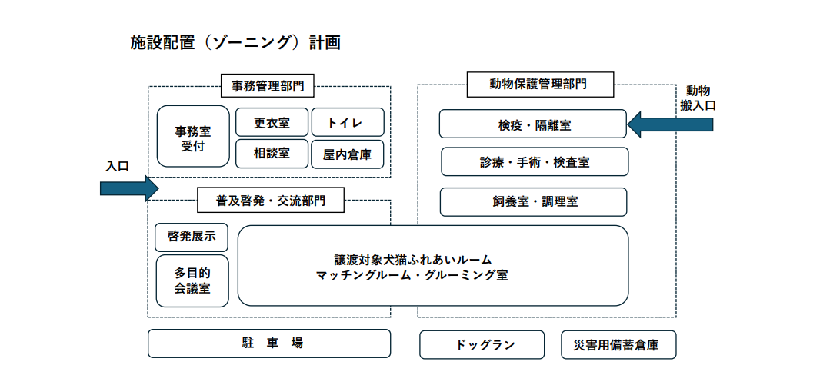
図．施設配置（ゾーニング）計画概念図

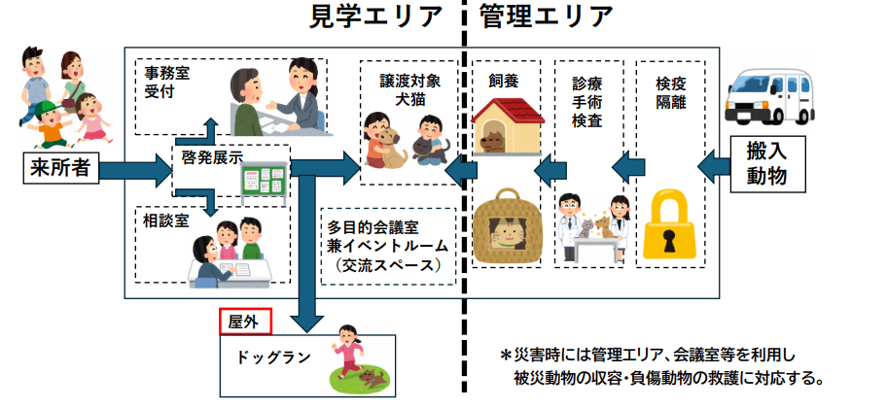
図．動線計画図

表．施設の維持管理等業務分担表
項目 | 業務内容 | 契約形態 | 事業主体
動物愛護  センター  ・交流施設 | ①動物の飼養管理業務  ・犬猫舎の清掃、給餌、グルーミング、健康状態の確認  ・ふれあいルーム利用者の対応  ②ドッグラン管理業務  ・利用者の受付業務  ・ドッグランの清掃、施設保全管理  ・利用状況の現地確認、利用マナーの確認  ③普及啓発・地域交流等  ・動物愛護に関する普及啓発イベントの開催  ・地域交流イベントの開催 | 委託 | 民間  事業者
ドッグカフェ | ・飲食物の提供、商品の物販  ・飲食に係るスペースの清掃、施設保全管理 | 貸付 | 民間  事業者
・動物の感染症対策や動物愛護の啓発及び業務効率向上を考慮した配置とする。
・来所者が動物とふれあうことのできる見学エリアと管理エリアに施設を区分する。
管理エリアは職員のみが出入りし、動物の飼養管理、健康管理を行う。
・来所者の目に入りやすい位置に啓発展示物を配置する。（ピクチャーレール・マグネット程度）
・犬猫の収容から検疫、処置、飼養管理、譲渡までの流れを考慮し、扉等によって適切に配置・
分割する。
・犬猫の収容施設は、自然採光・通風を取り込んだ配置・計画とする。
・処置室兼手術室は、検疫室・飼養室に近い位置に配置する。
・検疫室、隔離室及び電気・機械室は来所者出入口から見て奥側に配置する。
（建物全体の仕様）
・使用する材（外装材、内装材、外構舗装材等）の選定時には、耐久性・汎用性や維持管理コストを考慮し、適切な材を選定すること。
・木材は、木造の場合、0.2m3/㎡ 非木造の場合は0.02m3/㎡以上の使用を目標とする。
また、使用する木材は原則市産材とする。
・内装に使用する木材は、臭いの吸着に配慮して、設置場所や塗料の計画を行う。
・床の水洗いを行う部屋の内装材は、水洗い・消毒作業を考慮して、カビの発生や劣化が少ないものとする。
・二重扉・屋外フェンス等による動物の逸⾛防止対策を行う。
・汚れが想定される室・通路の床及び腰壁部分は水洗いに対応した仕様とする。
・二重窓等による防音対策、脱臭設備による防臭対策を行う。
(環境測定)
・ホルムアルデヒド、トルエン、キシレン、パラジクロロベンゼンの濃度測定を行うこと。
(構造)
・地震地域係数1.2 用途係数1.25とする。
(電気設備)
・電気（高圧）は最寄りの中電柱からとし、電力会社と協議・調整すること。
・屋外キュービクルを設置すること。また同一フェンス内に太陽光設備のパワコンを設置するためのスペースを用意すること。
・キュービクル盤内に太陽光設備の切換ＳＷを設置するスペースを用意すること。
・消防法及び建築基準法に法適合するよう関係機関と協議すること。
・テレビ共聴設備を設置すること。
・多機能トイレにトイレ呼び出し器を設置して事務室と連動させること。
・機械警備、市政ネットワーク、一般ネットワーク、太陽光設備、Ｖ２Ｘは別工事で施工するため空配管を設置すること。
・ドッグカフェ専用の電灯動力分電盤を設置すること。また、分電盤内に電力メーターを設置すること。
・災害に配慮した設備計画とすること。

（機械設備）
・井戸を新設し、受水槽（ポンプ室付）、滅菌装置及び給水ポンプで給水すること。
・想定使用水量は、12m3/日程度とし、当該施設全体の使用水量及びドックカフェの使用水量を管理する水道メーターを設置すること。
・当該施設から千代みどりの森の屋外トイレへ給水するための給水ポンプを設けること。
千代みどりの森の概要 当該施設から千代みどりの森との高低差約12m
当該施設から千代みどりの森との距離約450m
屋外トイレ（大便器２組、小便器１組、洗面器１組）
・浄化槽（130人槽程度を想定）を設けること。
・犬及び猫の糞尿を含む排水の処理槽（浄化槽処理人員５人槽相当）を設けること。
・ガス（LPガス使用）設備を設けることとし、当該施設全体の使用量及びドックカフェの使用量を管理するガスメーターを設置すること。
・屋外水栓（外部搬入口用、ドッグラン側建物外側（水栓２か所））を設けること。
・冷暖房設備及び換気設備を設けること。
・昇降機設備（乗用９人乗を想定）を設けること。
・災害に配慮した設備計画とすること。
(外構)
・玄関アプローチには階段及びスロープを設けること。
・隣地境界にメッシュフェンスを設けること。敷地西側は墓地に対する目隠しを考慮すること。
・敷地内（屋外ドッグランは除く）は舗装し、平滑で安全性の高い仕上げとする。また、屋外ドッグランは、犬の脚及び足裏の怪我防止に配慮した仕様とすること。
・敷地内の樹木は必要に応じて撤去・剪定を可とする。

３．ランニングコストの縮減及び防災・環境配慮に関する方針
・ランニングコストの縮減等に配慮し、建物補修や設備の交換などメンテナンスのしやすい施設とする。
・断熱性を確保し、省エネ化を図るとともに、採光、通風等自然エネルギーを活用するなど快適な施設とする。
・設計期間中に建物全体の仕様が決まった段階で、本建物における月間及び年間の想定使用電力量を算出すること。
・ZEB Ready以上とするものとし、第三者認証（BELS）を取得する。
・建物完成後別途工事にて、屋根に太陽光パネルを設置する。
そのため、屋根を以下の仕様に適合させること。
- パネルを設置する屋根は、ハゼ式折板屋根とする。
- 太陽光パネル点検用として、屋根面へ昇降可能な設備（タラップ等）を設けること。
- パネル荷重（200N/㎡）を構造計算に見込むこと。
- 想定パネル容量は、74kW程度とする。（想定面積：300㎡程度）また、パネルのメンテナンスに必要な保安用通路や離隔距離を確保すること。
- 詳細な仕様・設置面積等については、設計期間中に発注者及び太陽光パネル設置業者及び電気主任技術者と協議を行い決定する。

４．工期短縮、安全確保、品質管理に関すること
（１）設計・施工一括による工期の短縮及び工期中の安全確保や騒音・振動対策、一般車両や緊急車両の動線確保に取り組む。
（２）品質管理に関する厳格な実施体制をつくる。

５．技術提案の履行
受注者は、「静岡市動物愛護センター建設工事公募型プロポーザル説明書」に基づき提案した技術提案を、責任を持って確実に履行すること（本工事に不利益となる技術提案書の提案事項と認める場合は除く)。
また、受注者の責により、契約完了時点で技術提案書の提案を達成できなかった事項について、受注者は本市に対し、違約金を支払う。
違約金は、「静岡市総合評価方式制限付一般競争入札実施のための手引」７ペナルティに準じ、違約金を計算する。受注者の第２次審査評価点と請負価格の比率を基に、履行状況による評価点を市監督員が評価し、その評価点に応じた違約金額を計算する。
違約金（ｘ）の計算式は以下のとおり。
第２次審査評価点：請負価格＝監督員評価点：Ａ
ｘ＝請負金額－Ａ
工事の追加及び工期の延長等による一切の費用は受注者の負担とする。
ただし、本市と協議の上、同等と認められる方法等で本業務を事業期間内に完了する場合は、同等と認める方法で履行することを認める場合もある。
なお、技術提案書の提案事項を達成する意志が受注者に認められないなど、技術提案書に記載した事項に対する履行状況が特に悪質と認められる場合は、契約を解除し、損害賠償の請求を行うことがある。

６．その他
・工事の着手、施工、完成にあたり、関係官公署等への必要な届出の作成及び手続き等は遅滞なく行うこと（申請手数料の支払い業務は除く）。事業者において動物愛護センター工事着手までに、静岡市みどり条例に基づく「緑化計画書」及び「計画通知等」の手続きを行い、確認済証の交付を受けること。また工事完了後は建築基準法に基づく「完了検査」を行い、検査済証の交付を受けること。

・令和９年３月中旬までに静岡市建設工事執行規則第39条に基づく出来形部分検査を行うこと。

・技術提案書類において提案した現場代理人は、原則として本工事が終了するまでの間 は変更を認めない。ただし、病気治療、死亡及び退職等のやむを得ない理由により、業務遂行が困難になった場合は、本市が同等以上の能力を有すると認める者に限り変更を認める。

・技術提案書類において、提案した現場代理人以外の設計業務及び工事施工における配置予定技術者の変更は、協議の上、本市が同等以上の実績・能力を有すると認めるものに限り変更を認める。

